## 第24讲　氮及其氧化物　硝酸

[复习目标]　1.了解氮及其氧化物的主要性质及应用；了解氮氧化物对环境的影响。2.掌握硝酸的性质及应用。

### 考点一　氮及其氧化物



1．氮的固定

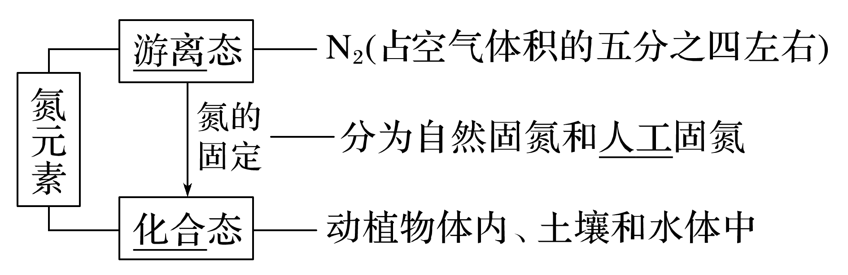

2．氮气

(1)物理性质：无色无味的气体，密度比空气略小，难溶于水。

(2)化学性质

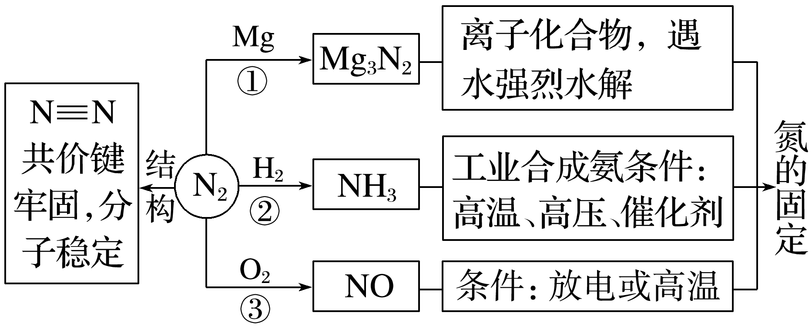

写出有关化学方程式：

①3Mg＋N2Mg3N2；

②N2＋3H22NH3；

③N2＋O22NO。

(3)下列氮气的用途叙述中，分别应用了氮气的什么性质？

①文物馆将贵重文物保存在氮气中________。

②氮气是合成氨工业的重要原料________。

③雷电是自然界重要的固氮方式________。

④医疗上，液氮是常见的冷冻剂__________________________________________________。

答案　①N2的稳定性　②N2的氧化性　③N2的还原性　④N2的沸点低，液氮易汽化，且汽化吸收热量

3．氮的氧化物

(1)氮有多种价态的氧化物，氮元素从＋1→＋5价都有对应的氧化物，如N2O、NO、N2O3、NO2(或N2O4)、N2O5，其中属于酸性氧化物的是N2O3、N2O5。

(2)NO和NO2的比较

|  |  |  |
| --- | --- | --- |
| 性质 | NO | NO2 |
| 色、味、态 | 无色的气体 | 红棕色、有刺激性气味的气体 |
| 水溶性 | 不溶于水 | 易溶于水 |
| 毒性 | 有毒，大气污染物之一 | 有毒，大气污染物之一 |
| 与水反应 | 不反应 | 3NO2＋H2O===2HNO3＋NO |
| 与氧气反应 | 2NO＋O2===2NO2 | 不反应 |

提醒　①NO2与N2O4存在下列平衡：2NO2N2O4，因此实验测得NO2的平均相对分子质量总大于46。②验证某无色气体为NO的方法是向该无色气体中通入O2(或空气)，无色气体变为红棕色。

4．氮氧化物对环境的污染及防治

(1)常见的污染类型

①光化学烟雾：NO*x*在紫外线作用下，与碳氢化合物发生一系列光化学反应，产生了一种有毒的烟雾。

②酸雨：NO*x*排入大气中后，与水反应生成HNO3和HNO2，随雨雪降到地面。

③破坏臭氧层：NO2可使平流层中的臭氧减少，导致地面紫外线辐射量增加。

④NO与血红蛋白结合使人中毒。

(2)常见的NO*x*尾气处理方法

①碱液吸收法

工业尾气中的NO*x*常用碱液吸收处理，NO2、NO的混合气体能被足量烧碱溶液完全吸收的条件是 *n*(NO2)≥*n*(NO)。

②催化转化法

在催化剂、加热条件下，氨可将氮氧化物转化为无毒气体(N2)，或NO*x*与CO在一定温度下催化转化为无毒气体(N2和CO2)。一般适用于汽车尾气的处理。

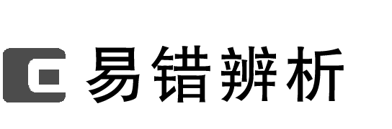

1．固氮反应一定属于氧化还原反应(　　)

2．N2与O2在放电条件下直接化合成NO2(　　)

3．可用NO2与水反应制取硝酸，故NO2是酸性氧化物(　　)

4．利用AgNO3、CCl4和蒸馏水均可鉴别NO2和溴蒸气(　　)

5．NO2通入FeSO4溶液中始终无明显现象(　　)

答案　1.√　2.×　3.×　4.√　5.×



一、氮气、NO和NO2的性质

1．(2023·南京调研)氮是生命活动不可缺少的重要元素。下列叙述错误的是(　　)

A．液氮可用于医学和高科技领域，制造低温环境

B．点燃的镁条在氮气中不反应

C．氮气是工业合成氨的原料之一

D．氮的固定是将大气中的氮气转化成氮的化合物

答案　B

解析　镁可在氮气中燃烧，B项错误。

2．下列有关氮的氧化物的说法正确的是(　　)

A．NO和NO2混合气体的尾气可以用水吸收

B．4.6 g NO2和N2O4混合气体中含有的氧原子数目小于0.2*N*A

C．用湿润的淀粉-KI试纸鉴别Br2(g)和NO2

D．除去NO中混有少量NO2气体时，可以用水洗涤后再干燥

答案　D

解析　NO与水不反应，A错误；根据原子守恒，可按NO2计算，含有的氧原子数目为0.2*N*A，不受平衡影响，B错误；NO2也能使湿润的淀粉-KI试纸变蓝，C错误；二氧化氮与水反应生成NO，用水洗涤后再干燥可除杂，D正确。

二、氮的氧化物与O2、H2O反应定量关系应用

3．将盛有12 mL NO2和O2的混合气体的量筒倒立于水槽中，充分反应后，还剩余2 mL无色气体。

(1)若剩余的气体是________，则NO2、O2的体积分别是________。

(2)若剩余的气体是________，则NO2、O2的体积分别是________。

答案　(1)O2　8 mL、4 mL

(2)NO　10.8 mL、1.2 mL

解析　解题依据的化学方程式：

4NO2＋O2＋2H2O===4HNO3；

3NO2＋H2O===2HNO3＋NO。

设O2的体积为*x*，剩余的气体有两种可能：

(1)若剩余O2，则*V*剩＝*x*－×(12 mL－*x*)＝2 mL，解得*x*＝4 mL，则NO2的体积是8 mL；

(2)若剩余NO，则*V*剩＝×[(12 mL－*x*)－4*x*]＝2 mL，解得*x*＝1.2 mL，则NO2的体积是

10.8 mL。

三、废气中氮氧化物的治理

4．(1)汽车尾气中的CO、NO*x*在适宜温度下采用催化转化法处理，使它们相互反应生成参与大气循环的无毒气体。写出NO被CO还原的化学方程式：_________________________

_____________________________________________________________________________。

(2)用氨可将氮氧化物转化为无毒气体。如4NH3＋6NO5N2＋6H2O，写出氨气转化NO2的化学方程式：______________________________________________________________，

该反应中氧化产物与还原产物的质量之比为______________________________________。

(3)工业尾气中氮的氧化物常采用碱液吸收法处理。

①NO2被烧碱溶液吸收时，生成两种钠盐，其物质的量之比为1∶1，写出该反应的化学方程式：_________________________________________________________________________

_____________________________________________________________________________。

②NO与NO2按物质的量之比1∶1被足量NaOH溶液完全吸收后只得到一种钠盐，该钠盐的化学式是________________。

答案　(1)2CO＋2NON2＋2CO2

(2)8NH3＋6NO27N2＋12H2O　4∶3

(3)①2NO2＋2NaOH===NaNO3＋NaNO2＋H2O

②NaNO2

### 考点二　硝酸



1．物理性质

硝酸是无色、易挥发、有刺激性气味的液体。

2．化学性质

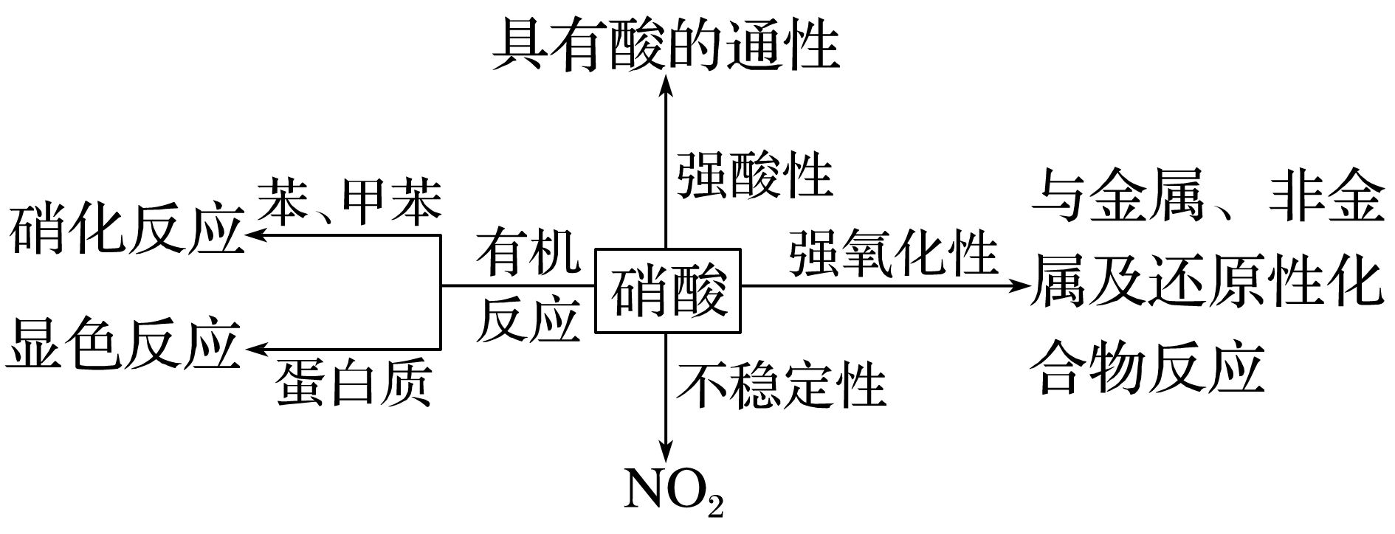

(1)不稳定性

反应：4HNO32H2O＋4NO2↑＋O2↑。

(2)强氧化性

硝酸无论浓、稀都具有强氧化性，而且浓度越大，氧化性越强。

①与金属反应

稀硝酸与铜反应的化学方程式：3Cu＋8HNO3(稀)===3Cu(NO3)2＋2NO↑＋4H2O；

浓硝酸与铜反应的化学方程式：Cu＋4HNO3(浓)===Cu(NO3)2＋2NO2↑＋2H2O。

②与非金属反应

浓硝酸与C反应的化学方程式：C＋4HNO3(浓)CO2↑＋4NO2↑＋2H2O。

③与还原性化合物反应

硝酸可氧化H2S、SO2、Na2SO3、HI、Fe2＋等还原性物质。

稀硝酸与FeSO4溶液反应的离子方程式：3Fe2＋＋4H＋＋NO===3Fe3＋＋NO↑＋2H2O。

(3)与有机物反应

①硝化反应(与反应)：

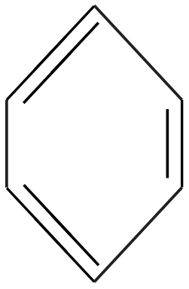

＋HNO3＋H2O；

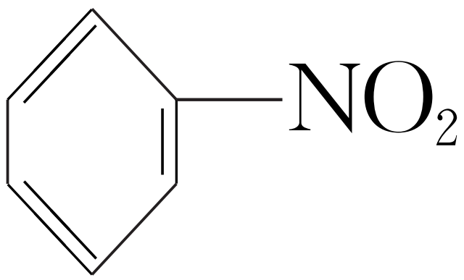

②颜色反应：含有苯环的蛋白质遇到浓硝酸加热后变黄色。



1．常温下，铁、铝在浓硝酸中的钝化为化学变化(　　)

2．可用稀HNO3与FeS固体反应制取H2S(　　)

3．铜、碳分别与浓HNO3反应，都体现了浓硝酸的强氧化性和酸性(　　)

4．在酸性条件下，NO与I－、Fe2＋、SO等离子均不能大量共存(　　)

5．Cu在KNO3溶液和稀H2SO4中均不溶解，但能溶解在其混合液中(　　)

6．试管内壁上的银镜可用稀HNO3除去，也可用氨水除去(　　)

7．浓HNO3和氯水均用棕色试剂瓶保存，其原理相同(　　)

8．浓HNO3溅到皮肤上，皮肤会变黄(　　)

答案　1.√　2.×　3.×　4.√　5.√　6.×　7.√　8.√



一、金属与硝酸反应的定性分析

1．用动态观点理解Cu与浓HNO3的反应

向一定量的浓硝酸中加入过量的铜片。

(1)反应开始阶段产生________________色气体，化学方程式为_________________________。

(2)反应进行一段时间后又产生无色气体，此时的化学方程式为_________________________。

(3)待反应停止后，再加入少量的稀硫酸，这时Cu片上又有气泡产生，原因是___________

_______________________________________________________________________________。

答案　(1)红棕　Cu＋4HNO3(浓)===Cu(NO3)2＋2NO2↑＋2H2O　(2)3Cu＋8HNO3(稀)===3Cu(NO3)2＋2NO↑＋4H2O　(3)加入稀硫酸后，氢离子与原溶液中的硝酸根离子构成强氧化性酸，又能与过量的铜反应

二、金属与硝酸反应的定量计算

2．将32.64 g铜与140 mL一定浓度的硝酸反应，铜完全溶解，产生的NO和NO2混合气体在标准状况下的体积为11.2 L。请回答下列问题：

(1)NO的体积为____L，NO2的体积为______L。

(2)参加反应的HNO3的物质的量是_______________________________________________。

(3)待产生的气体全部释放后，向溶液中加入*V* mL *a* mol·L－1的NaOH溶液，恰好使溶液中的Cu2＋全部转化成沉淀，则原硝酸溶液的浓度为______________mol·L－1。

(4)欲使铜与硝酸反应生成的气体在NaOH溶液中全部转化为NaNO3，至少需要30%的双氧水________ g。

答案　(1)5.824　5.376　(2)1.52 mol

(3)　(4)57.8

解析　(1)*n*(Cu)＝＝0.51 mol，设混合气体中NO的物质的量为*x*，NO2的物质的量为*y*。根据气体在标准状况下的总体积为11.2 L，有*x*＋*y*＝0.5 mol，根据得失电子守恒，有3*x*＋*y*＝0.51×2 mol。解得*x*＝0.26 mol，*y*＝0.24 mol。则*V*(NO)＝0.26 mol×22.4 L·mol－1＝5.824 L，*V*(NO2)＝11.2 L－5.824 L＝5.376 L。(2)参加反应的HNO3分两部分：一部分没有被还原，显酸性，生成Cu(NO3)2；另一部分被还原成NO2和NO，所以参加反应的HNO3的物质的量为0.51 mol×2＋0.5 mol＝1.52 mol。(3)HNO3在反应中一部分变成气体，一部分以NO的形式留在溶液中。变成气体的HNO3的物质的量为0.5 mol。加入NaOH溶液至恰好使溶液中的Cu2＋全部转化为沉淀，则溶液中只有NaNO3，其物质的量为10－3*aV* mol，也就是以NO形式留在溶液中的HNO3的物质的量为10－3*aV* mol。所以，*c*(HNO3)＝ mol·

L－1。(4)由得失电子守恒得2×*n*(Cu)＝2×*n*(H2O2)，×2＝*n*(H2O2)×2，*n*(H2O2)＝0.51 mol，则*m*(H2O2)＝17.34 g。需30%的双氧水：＝57.8 g。

3．(2022·河北唐山高三期末)向含*x* mol HNO3和*y* mol H2SO4的混合稀溶液中缓慢加入铁粉，其氧化产物与所加铁粉的物质的量关系如图所示：

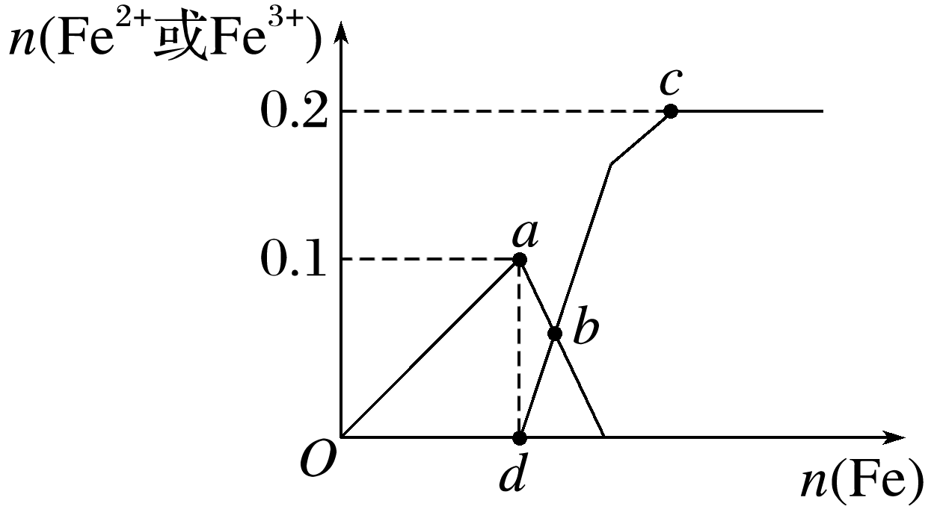

回答下列问题：

(1)*Oa*段发生反应的离子方程式为________________________________________________。

(2)*dc*段表示的是________(填“Fe2＋”或“Fe3＋”)物质的量变化。

(3)*x*＝________，*y*＝________。

(4)反应至*c*点，可收集到标准状况下的气体为________L。

答案　(1)Fe＋NO＋4H＋===Fe3＋＋NO↑＋2H2O　(2)Fe2＋　(3)0.1　0.2　(4)3.36

解析　(3)在*Oa*段NO完全转化为NO，由离子方程式可得，*n*(NO)＝*n*(Fe3＋)＝0.1 mol，即*x*＝0.1；*c*点溶质为FeSO4，溶液中Fe2＋为0.2 mol，即*n*(FeSO4)＝0.2 mol，根据硫酸根离子守恒得，*n*(H2SO4)＝*n*(FeSO4)＝0.2 mol，即*y*＝0.2。

(4)Fe＋NO＋4H＋===Fe3＋＋NO↑＋2H2O

　　　0.1 mol　　　　　　0.1 mol

Fe＋2H＋===Fe2＋＋H2↑

　0.1 mol　　　　0.05 mol

所以*V*＝(0.1 mol＋0.05 mol)×22.4 L·mol－1＝3.36 L。



金属与硝酸反应计算的思维流程

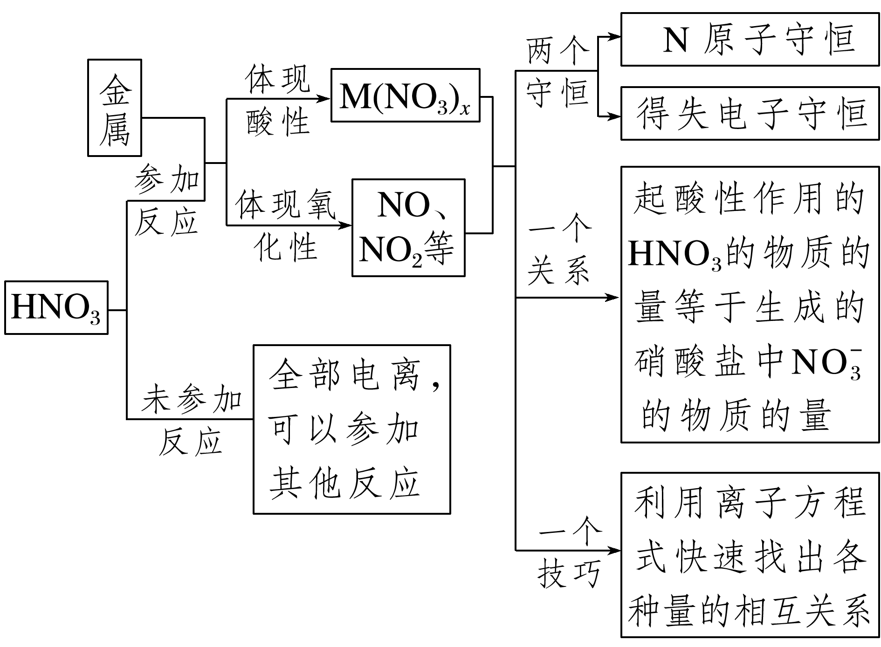

1．正误判断，正确的打“√”，错误的打“×”。

(1)浓HNO3和稀HNO3与Cu反应的还原产物分别为NO2和NO，故稀HNO3氧化性更强

(2021·河北，10D)(　×　)

(2)向浓HNO3中插入红热的炭，产生红棕色气体，证明炭可与浓HNO3反应生成NO2

(2021·山东，5C)(　×　)

2．(2022·江苏，8)氮及其化合物的转化具有重要应用。下列说法不正确的是(　　)

A．自然固氮、人工固氮都是将N2转化为NH3

B．侯氏制碱法以H2O、NH3、CO2、NaCl为原料制备NaHCO3和NH4Cl

C．工业上通过NH3催化氧化等反应过程生产HNO3

D．多种形态的氮及其化合物间的转化形成了自然界的“氮循环”

答案　A

解析　自然固氮是将N2转化为含氮化合物，不一定是转化为NH3，比如大气固氮是将N2转化为NO，A错误；侯氏制碱法发生反应的化学方程式为H2O＋NH3＋CO2＋NaCl===NaHCO3↓＋NH4Cl，B正确；氮元素在自然界中既有游离态又有化合态，多种形态的氮及其化合物间的转化形成了自然界的“氮循环”，D正确。

3．(2022·北京，12)某MOFs的多孔材料刚好可将N2O4“固定”，实现了NO2与N2O4分离并制备HNO3，如图所示：

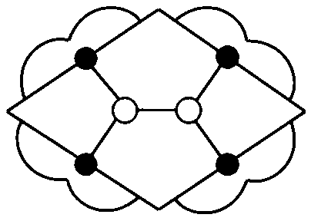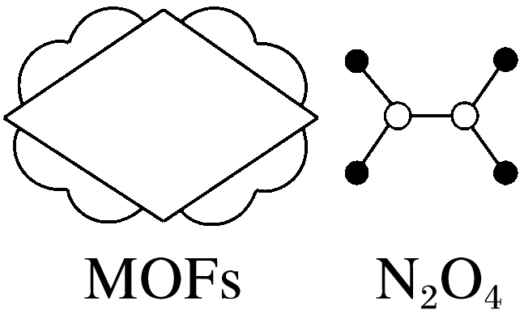

已知：2NO2(g)N2O4(g)　Δ*H*＜0

下列说法不正确的是(　　)

A．气体温度升高后，不利于N2O4的固定

B．N2O4被固定后，平衡正移，有利于NO2的去除

C．制备HNO3的原理为：2N2O4＋O2＋2H2O===4HNO3

D．每制备0.4 mol HNO3，转移电子数约为6.02×1022

答案　D

解析　二氧化氮转化为四氧化二氮的反应为放热反应，升高温度，平衡向逆反应方向移动，四氧化二氮的浓度减小，所以气体温度升高后，不利于四氧化二氮的固定，故A正确；四氧化二氮被固定后，四氧化二氮的浓度减小，二氧化氮转化为四氧化二氮的平衡向正反应方向移动，所以四氧化二氮被固定后，有利于二氧化氮的去除，故B正确；由题意可知，被固定后的四氧化二氮与氧气和水反应生成硝酸，反应的化学方程式为2N2O4＋O2＋2H2O===4HNO3，故C正确；四氧化二氮转化为硝酸时，生成1 mol硝酸，反应转移1 mol电子，则每制备0.4 mol硝酸，转移电子数约为0.4 mol×6.02×1023 mol－1＝2.408×1023，故D错误。

4．(2017·北京，12)下述实验中均有红棕色气体产生，对比分析所得结论不正确的是(　　)

|  |  |  |
| --- | --- | --- |
|  |  |  |
| ① | ② | ③ |

A.由①中的红棕色气体，推断产生的气体一定是混合气体

B．红棕色气体不能表明②中木炭与浓硝酸产生了反应

C．由③说明浓硝酸具有挥发性，生成的红棕色气体为还原产物

D．③的气体产物中检测出CO2，由此说明木炭一定与浓硝酸发生了反应

答案　D

解析　①中浓HNO3受热分解，发生反应：4HNO3(浓)4NO2↑＋O2↑＋2H2O，产生的气体为混合气体，故A正确；由①可知，浓硝酸受热分解可生成红棕色气体NO2，所以“产生红棕色气体”不能说明②中木炭能与浓硝酸发生反应，故B正确；根据①和②，浓硝酸反应产生红棕色NO2时需要加热，所以浓硝酸具有挥发性才可与上方红热木炭接触，同时，N元素化合价降低，所以生成的NO2为还原产物，故C正确；红热的木炭可与空气中的O2反应生成CO2，故D错误。

## 课时精练

1．二十四节气是中国历法的独特创造。四月农谚：“雷雨肥田”“雨生百谷”描述的都是节气谷雨。下列元素在自然界中的转化与“雷雨肥田”有关的是(　　)

A．K B．N C．P D．C

答案　B

解析　“雷雨肥田”的意思是在放电条件下N2和O2反应生成NO，NO与O2反应生成NO2，NO2与水反应生成HNO3，HNO3随雨水降落与土壤中的物质反应生成硝酸盐，硝酸盐作为氮肥被农作物吸收，B项正确。

2．据研究，NO广泛分布于生物体内各组织中，可将积存在血管壁上的脂肪、胆固醇带走，被称为“血管清道夫”。下列说法中错误的是(　　)

A．NO极易与氧气反应生成一种红棕色气体

B．实验室中，可利用铜与稀硝酸的反应制取NO

C．人体吸入大量NO气体，可以预防心血管疾病

D．雷雨天气，氮气和氧气能生成NO

答案　C

解析　NO极易与氧气反应生成一种红棕色气体NO2，反应原理为2NO＋O2===2NO2，A正确；实验室中，可利用铜与稀硝酸反应制取NO，反应原理为3Cu＋8HNO3(稀)===3Cu(NO3)2＋2NO↑＋4H2O，B正确；人体吸入大量NO气体，NO与血红蛋白结合，造成人中毒甚至死亡，C错误；雷雨天气，氮气和氧气在放电的条件下反应生成NO，反应原理为N2＋O22NO，D正确。

3．硝酸被称为“国防工业之母”，是因为它是制取炸药的重要原料。下列实验事实与硝酸性质对应不准确的一组是(　　)

A．硝酸能与FeO反应——酸性和氧化性

B．不能用稀硝酸与锌反应制氢气——强氧化性

C．要用棕色试剂瓶盛装浓硝酸——不稳定性

D．能使滴有酚酞的氢氧化钠溶液红色褪去——强氧化性

答案　D

解析　D项中“滴有酚酞的氢氧化钠溶液红色褪去”，其褪色的原因可能是硝酸的强氧化性把酚酞氧化而褪色，但也有可能是硝酸与氢氧化钠发生中和反应，究竟是哪个原因，还需要实验验证，D项不准确。

阅读下列材料，回答4～6题。

氮和硫是参与自然界循环的重要元素，不同价态的氮、硫化合物可相互转化，如反硝化细菌能将NO转化为N2。N2O是温室气体之一，目前消除N2O的主要方法是直接催化分解法，该过程中发生反应：2N2O(g)2N2(g)＋O2(g)　Δ*H*。实验室中可用次氯酸钠溶液吸收SO2、NO尾气。

4．下列说法正确的是(　　)

A．可用排空气法收集NO

B．NO2与水反应的离子方程式：3NO2＋H2O===2H＋＋2NO＋NO

C．在实验室里NO2不可用排空气法收集

D．NO2通入Fe(NO3)2溶液中始终无明显现象

答案　B

解析　NO与空气中的O2会发生反应，不能用排空气法收集NO，A错误；NO2可用排空气法收集，C错误；NO2通入Fe(NO3)2溶液中后，生成的硝酸能把亚铁离子氧化，溶液颜色变为棕黄色，D错误。

5．下列说法或表示方法正确的是(　　)

A．在反硝化细菌作用下，生成11.2 L N2，转移电子数约为3.01×1024

B．pH＝1.0的溶液中大量存在：Na＋、NO、HSO、NH

C．过量SO2通入NaClO溶液中：SO2＋3ClO－＋H2O===2HClO＋SO＋Cl－

D．用碱性NaClO溶液吸收NO：3ClO－＋2NO＋2OH－===3Cl－＋2NO＋H2O

答案　D

6．汽车尾气的产生和防治涉及的部分原理如图：

N2NONO2HNO3

下列说法错误的是(　　)

A．①属于氮的固定

B．②中氮元素被氧化

C．③属于化合反应

D．④可减排有害气体

答案　C

解析　将游离态的氮元素转化为化合态的氮称为氮的固定，①是N2转化为NO，故A正确；②是将NO转化为NO2，氮元素的化合价升高，被氧化，故B正确；③反应的化学方程式为3NO2＋H2O===2HNO3＋NO，该反应不属于化合反应，故C错误；④是将有毒的NO和CO转化为无毒的N2，可减排有害气体，故D正确。

7．已知2NO2＋2OH－===NO＋NO＋H2O，下列装置或操作不能达到相应实验目的的是(　　)

|  |  |  |  |
| --- | --- | --- | --- |
| A | B | C | D |
|  |  |  |  |
| 生成NO2 | 收集NO2 | 吸收NO2尾气 | 使NO2充分转化为HNO3 |

答案　B

解析　浓硝酸和铜反应生成硝酸铜、水和NO2，A正确；NO2的密度比空气大，应用向上排空气法收集，即导气管应长进短出，B错误；根据题目所给信息可知NO2可以和NaOH溶液反应得到可溶性盐，所以可以用NaOH溶液处理尾气，C正确；试管中发生反应：4NO2＋O2＋2H2O===4HNO3，可以使NO2充分转化为HNO3，D正确。

8．某集气瓶内装有红棕色气体，加入足量蒸馏水后盖上玻璃片振荡，得橙黄色溶液，气体颜色消失；再打开玻璃片后，瓶中气体又变为红棕色，则该气体可能是(　　)

A．N2、NO2、Br2(g) B．NO2、NO、N2

C．NO2、NO、O2 D．N2、O2、Br2(g)

答案　A

解析　溴蒸气和二氧化氮气体均呈红棕色，所以至少含有溴蒸气和二氧化氮气体中的一种；溴水为橙黄色，所以含有溴蒸气；再打开玻璃片后，瓶中气体又变为红棕色，说明有一氧化氮存在，二氧化氮在水溶液中发生氧化还原反应生成硝酸和一氧化氮无色气体，再打开玻璃片后，一氧化氮遇到氧气迅速变为二氧化氮，所以至少还存在二氧化氮或NO气体中的一种。

9．用如图装置探究铜与硝酸的反应。

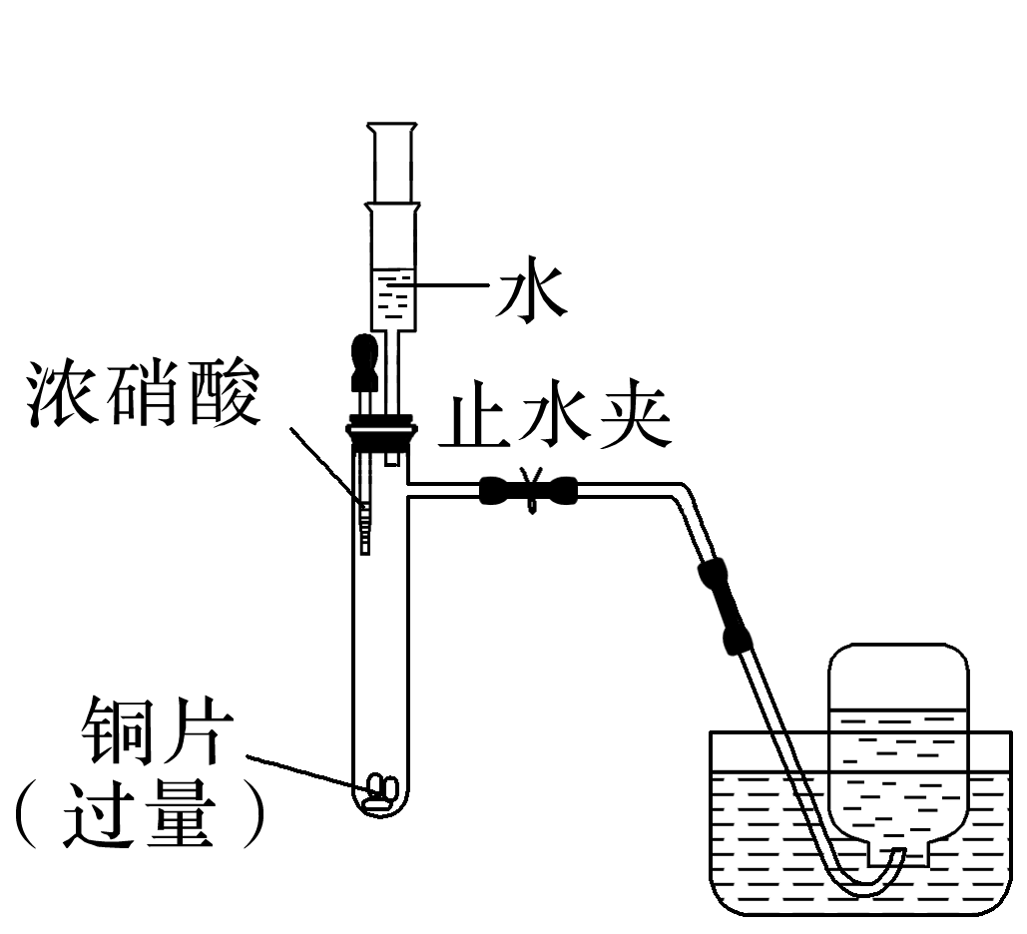

实验记录如下：

|  |  |  |
| --- | --- | --- |
| 步骤 | 操作 | 现象 |
| ① | 打开止水夹，挤压胶头，使浓硝酸滴入试管 | 产生红棕色气体，溶液变为绿色 |
| ② | 一段时间后，关闭止水夹，推动注射器活塞使部分水进入试管 | 注射器内剩余的水被“吸入”试管；铜表面产生无色气泡，溶液变蓝，试管内气体逐渐变为无色 |
| ③ | 一段时间后，打开止水夹，拉动注射器活塞吸取少量无色气体；拔下注射器，再拉动活塞吸入少量空气 | 注射器中无色气体变为红棕色 |

下列说法不正确的是(　　)

A．①中反应的化学方程式是Cu＋4HNO3(浓)===Cu(NO3)2＋2NO2↑＋2H2O

B．②中注射器内剩余的水被“吸入”试管的原因可能是NO2与H2O反应导致压强减小

C．③中的实验现象能证明②中Cu与硝酸反应生成了NO

D．待②中反应停止后，向试管内滴加少量稀硫酸，有气体产生

答案　C

解析　①中铜与浓硝酸反应生成Cu(NO3)2、NO2(红棕色)和H2O，A正确；NO2与水发生反应：3NO2＋H2O===2HNO3＋NO，气体的总物质的量减小，压强减小，注射器内剩余的水被“吸入”试管，B正确；②中推动注射器活塞使部分水进入试管，NO2与水反应生成NO，故③的现象不能证明②中Cu与硝酸反应生成了NO，C错误；②中反应停止后，铜片剩余，溶液中含Cu(NO3)2，滴加少量稀硫酸，发生反应：3Cu＋2NO＋8H＋===3Cu2＋＋2NO↑＋4H2O，D正确。

10．某同学做“FeSO4被HNO3氧化”的实验，发现溶液变为深棕色。猜想可能是生成的NO2或NO与Fe2＋或Fe3＋反应，使溶液变为深棕色，设计下列装置探究。下列说法错误的是(　　)

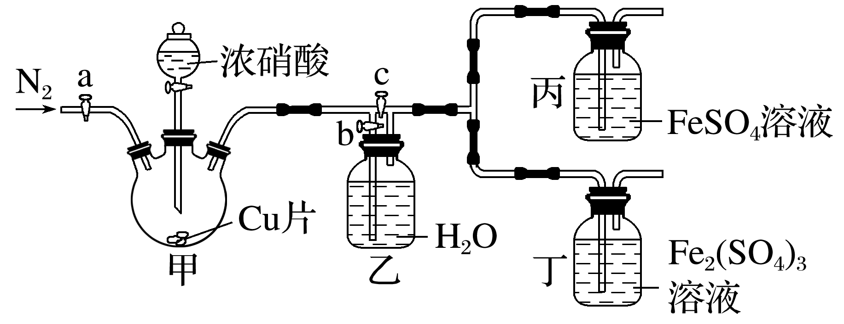

A．先检查装置气密性，加入药品后，关闭c，打开a和b，再通入一段时间N2

B．关闭a、c，打开b及分液漏斗活塞，反应后丙中溶液变为深棕色，丁中溶液无明显变化，证明NO与Fe2＋反应

C．甲中反应一段时间后，更新丙、丁中试剂，关闭a和b，打开c，反应后丙中溶液变为深棕色，丁中溶液无明显变化，证明NO2也可与Fe2＋反应

D．该实验的缺陷是缺少尾气处理装置

答案　C

解析　先检查装置气密性，加入药品后，为防止装置中的氧气影响实验结果，需关闭c，打开a和b，通入一段时间氮气，将装置内的空气排尽，故A正确；关闭a、c，打开b及分液漏斗活塞，浓硝酸与Cu反应生成NO2，NO2通入水中与水反应生成NO，NO进入丙和丁后，丙中含亚铁离子的溶液变为深棕色，而丁中无明显变化，说明NO与Fe2＋反应，故B正确；甲中反应一段时间后浓硝酸变稀，生成的气体中有NO，所以该操作无法证明NO2是否与Fe2＋反应，故C错误；实验中未反应的NO2和NO会污染空气，需要尾气处理装置，故D正确。

11．(2022·武汉市汉阳一中高三模拟)用如图所示装置进行实验，探究硝酸与铁反应的产物。

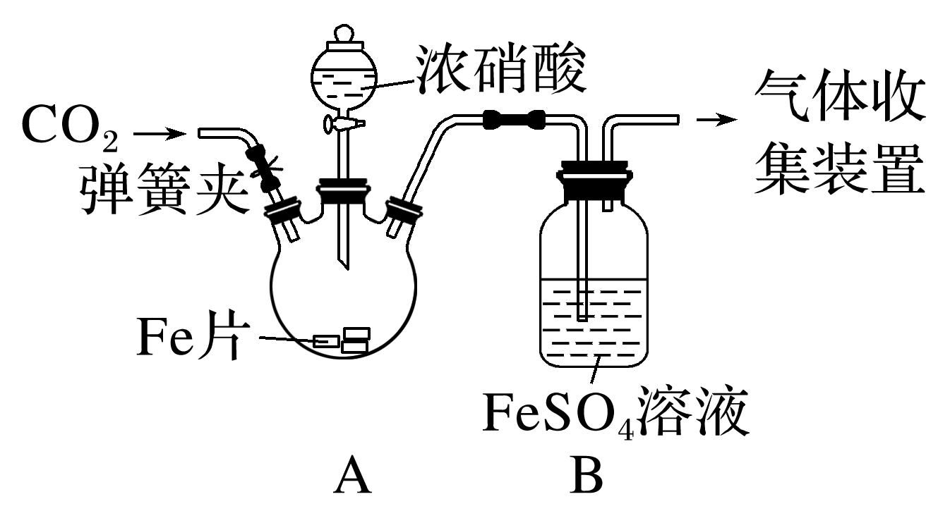

|  |  |
| --- | --- |
| 主要实验操作 | 实验现象 |
| 打开弹簧夹，通入一段时间CO2后，滴入浓硝酸后无明显现象，加热三颈烧瓶，反应开始后停止加热 | ①A 中有红棕色气体产生，一段时间后，气体颜色逐渐变浅；反应停止后，A 中无固体剩余；  ②B 中溶液变棕色 |
| 取少量A 中溶液，加几滴氯水，再滴入硫氰化钾溶液 | ③溶液变为血红色 |
| 取少量 B 中溶液，加热 | ④B中棕色溶液变浅，有无色气体逸出，且在空气中变为红棕色 |

已知：FeSO4＋NO[Fe(NO)]SO4(棕色)　Δ*H*<0 。

下列说法正确的是(　　)

A．滴入浓硝酸加热前没有明显现象的原因是温度低，反应速率太慢

B．实验现象③说明反应后A 中溶液含有 Fe2＋

C．实验现象④说明 A 中有 NO 生成

D．可用浓NaOH溶液和湿润的红色石蕊试纸检验硝酸的还原产物中是否有 NH

答案　D

解析　常温时，铁遇浓硝酸形成致密氧化膜，阻止反应进一步发生，故A错误；取少量A中溶液，加几滴氯水，再滴入KSCN溶液，溶液变为血红色，只能说明这时溶液中有Fe3＋，无法说明原溶液中是Fe2＋还是Fe3＋，故B错误；取少量B中溶液加热，B中棕色溶液变浅，有无色气体逸出，且在空气中变为红棕色，只能说明[Fe(NO)]SO4分解生成NO，但由于铜和浓硝酸反应生成红棕色气体二氧化氮，二氧化氮和水反应生成一氧化氮，一氧化氮能使硫酸亚铁溶液变成棕色，所以不能证明铁和浓硝酸反应过程中有NO生成，故C错误。

12．(2023·苏州第二中学模拟)氮和氮的化合物与人类有密切关系。

(1)下列属于氮的固定的是________(填序号)。

①工业上N2和H2合成NH3

②N2和O2放电条件下生成NO

③NH3催化氧化生成NO

写出反应③的化学方程式：______________________________________________________。

(2)①治理NO污染通常是在氧化剂作用下，将NO氧化成溶解度高的NO2，然后用水或碱液吸收脱氮。下列物质可以用于氧化NO的是________(填字母)。

A．NaCl溶液 B．K2Cr2O7溶液

C．Na2CO3溶液 D．KMnO4溶液

②NO也可用NaClO碱性溶液氧化并将其转化为硝酸盐化肥，写出该反应的离子方程式：_____________________________________________________________________________

_____________________________________________________________________________。

③目前处理柴油车尾气中NO*x*和PM2.5等的方法之一是用车用尿素[CO(NH2)2]溶液在选择性催化还原系统中将NO*x*无害化处理，写出该系统无害化处理NO的化学方程式：_____________________________________________________________________________

_____________________________________________________________________________。

(3)CO与NO在Rh催化剂上的氧化还原反应是控制汽车尾气对空气污染的关键反应，用Rh做催化剂时该反应的过程示意图如下：

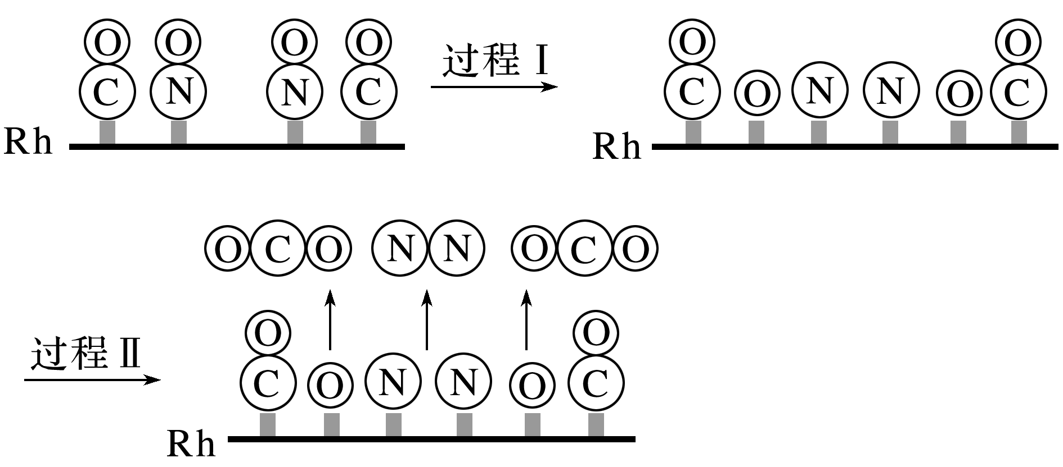

过程Ⅰ为_________(填“吸热”或“放热”)过程。该反应中氧化产物为__________，当生成1 mol N2时，转移电子________mol。

答案　(1)①②　4NH3＋5O24NO＋6H2O

(2)①BD　②2NO＋3ClO－＋2OH－===2NO＋3Cl－＋H2O　③2CO(NH2)2＋6NO===5N2＋2CO2＋4H2O　(3)吸热　CO2　4

解析　(1)固氮是指将游离态的氮元素转化为化合态的氮元素，N2和H2合成NH3，N2和O2放电条件下生成NO，符合固氮的定义，故选①②；反应③NH3催化氧化生成NO和水，反应的化学方程式为4NH3＋5O24NO＋6H2O。(2)①氧化NO需要氧化剂，NaCl溶液、Na2CO3溶液均不与NO反应，K2Cr2O7、KMnO4溶液具有强氧化性，可以氧化NO，故选BD。(3)过程Ⅰ断裂化学键需要吸热，该反应的化学方程式为2CO＋2NON2＋2CO2，C元素化合价升高，氧化产物为CO2，氮元素从＋2价降低至0价，当生成1 mol N2时，转移电子4 mol。

13．某学习小组为探究浓、稀硝酸氧化性的相对强弱，按下图所示装置进行实验(夹持仪器已略去)。实验表明浓硝酸能将NO氧化成NO2，而稀硝酸不能氧化NO，由此得出的结论是浓硝酸的氧化性强于稀硝酸。

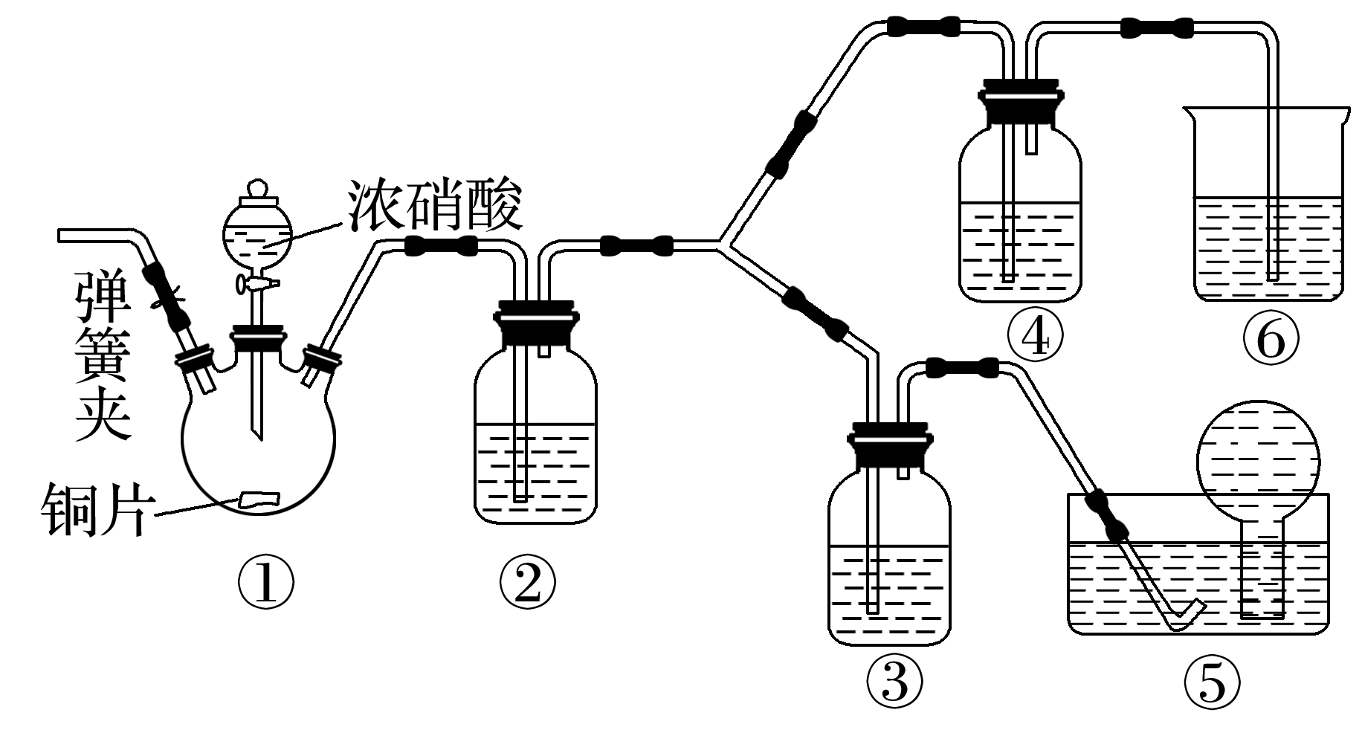

可选药品：浓硝酸、3 mol·L－1稀硝酸、蒸馏水、浓硫酸、氢氧化钠溶液及二氧化碳。

已知：氢氧化钠溶液不与NO反应，能与NO2反应：2NO2＋2NaOH===NaNO3＋NaNO2＋H2O。

请回答下列问题：

(1)实验应避免有害气体排放到空气中。装置③、④、⑥中盛放的药品依次是______________________________________________________________________________。

(2)实验的具体操作是：先检查装置的气密性，再加入药品，然后_______________________

________________________________________________________________________，最后滴加浓硝酸。

(3)装置①中发生反应的化学方程式是______________________________________________。

(4)装置②的作用是______________________________________________________________，

发生反应的化学方程式是_________________________________________________________。

(5)该小组得出的结论所依据的实验现象是__________________________________________。

(6)实验结束后，同学们发现装置①中溶液呈绿色，而不显蓝色。甲同学认为是该溶液中硝酸铜的质量分数较高所致，而乙同学认为是该溶液中溶解了生成的气体。同学们分别设计了以下4个实验方案来判断两种看法是否正确。这些方案中可行的是________(填字母)。

a．加热该绿色溶液，观察颜色变化

b．加水稀释该绿色溶液，观察颜色变化

c．向该绿色溶液中通入氮气，观察颜色变化

d．向饱和硝酸铜溶液中通入浓硝酸与铜反应产生的气体，观察颜色变化

答案　(1)3 mol·L－1稀硝酸、浓硝酸、氢氧化钠溶液　(2)打开弹簧夹，通入一段时间CO2，关闭弹簧夹，将装置⑤中的导管末端伸入倒置的烧瓶内　(3)Cu＋4HNO3(浓)===Cu(NO3)2＋2NO2↑＋2H2O　(4)将NO2转化为NO　3NO2＋H2O===2HNO3＋NO　(5)装置③中液面上方气体仍为无色，装置④中液面上方气体由无色变为红棕色　(6)acd

解析　(1)根据装置特点和实验目的，装置⑤收集NO，装置④盛放浓硝酸，装置⑥中盛放NaOH溶液吸收NO2，因为要验证稀HNO3不能氧化NO，所以装置③中应该盛放3 mol·L－1稀硝酸。

(2)由于装置中残存的空气能氧化NO而对实验产生干扰，所以滴加浓HNO3之前需要通入一段时间的CO2赶走装置中的空气，同时也需将装置⑤中的导管末端伸入倒置的烧瓶内防止反应产生的NO气体逸出。

(5)NO通过稀HNO3后，若无红棕色NO2产生，说明稀HNO3不能氧化NO，所以盛放稀HNO3的装置③液面上方没有颜色变化即可说明。装置④中盛放的是浓HNO3，若浓HNO3能氧化NO，则装置④的液面上方会产生红棕色气体。

(6)要证明是Cu(NO3)2浓度过高或是溶解了NO2导致装置①中溶液呈绿色，可设计将溶解的NO2赶走(a、c方案)，再观察颜色变化，也可在饱和Cu(NO3)2溶液中通入NO2，观察比较反应后的颜色变化(d方案)，确定是不是由溶有NO2引起的。